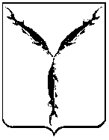

САРАТОВСКАЯ ГОРОДСКАЯ ДУМА

РЕШЕНИЕ

25.12.2018 № 45-334
г. Саратов

О внесении изменения в решение Саратовской городской Думы от 28.06.2018 № 36-280 «О плане работы Саратовской городской Думы и постоянных комиссий городской Думы на 2-е полугодие 2018 года»

В соответствии со статьей 24 Устава муниципального образования «Город Саратов»

Саратовская городская Дума

РЕШИЛА:

1. Внести в решение Саратовской городской Думы от 28.06.2018 № 36-280 «О плане работы Саратовской городской Думы и постоянных комиссий городской Думы на 2-е полугодие 2018 года» (с изменением от 25.10.2018 № 41-302) следующее изменение:
1.1. Пункт 8 Приложения 4 исключить.
2. Настоящее решение вступает в силу со дня его принятия.

Председатель
Саратовской городской Думы Малетин В.В.

